从分子内坐标计算笛卡尔坐标及其导数

描述了一种用于从分子内坐标快速计算原子的笛卡尔坐标的算法。给出了两个程序用于有效计算笛卡尔坐标相对于内坐标的一阶导数，并指出了可以获得更高导数的方法。

在涉及分子几何的各种实验和理论研究中，必须将内坐标（键长、键和二面角）的描述转换为笛卡尔系统中的描述。通常，还需要这些笛卡尔坐标相对于某些内部坐标的导数。针对特定应用，虽然已经有了各种从内坐标描述转换为笛卡尔描述的方案，但是，似乎没有一个转换方案囊括了所有以下特征：（1）对感兴趣的内坐标进行描述；（2）适用于各种分子类型；（3）导数的分析计算；（4）为机器计算量身定制的高效结构。这里描述了一种满足这些要求的方法。在三年的发展过程中，该方法或其一部分已成功应用于包括非键排斥在内的复杂模型分子力场的能量最小化、模型结构与电子衍射数据的拟合以及主惯性矩的计算等多个领域。

坐标计算

本节所述的坐标计算源自Eyring开发的经典程序。以下段落给出了此处使用的内部坐标的具体定义。接下来的两段描述了该程序的公式，该公式很容易适用于随后的导数计算。

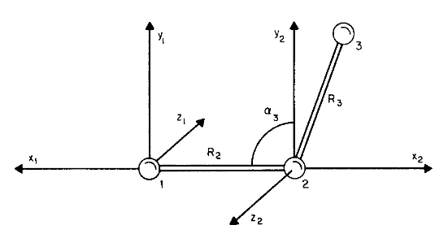

Fig.1 以原子 1 和 原子2 为中心的坐标系。

基本坐标系由编号为1、2和3的三个原子的位置定义。原点取自原子1，负x轴穿过原子2，原子3位于xy平面的第一或第二象限（见Fig. 1）。无下标的坐标和位置向量将引用此坐标系。原子2被认为与原子1成键，必须指定键长。坐标系定义为原点位于原子2，原子1位于负*x*2轴上；原子3位于xy平面的第一或第二象限。而原子3位于xy平面的第一或第二象限。从这一点出发，通过指定四个数量，将额外的原子添加到此框架中：在已经存在的原子上，附加新原子，由此形成的键长，键角和二面角。为了定义角度，采用以下惯例：对于一般的原子*j*，与其相连的原子称为*j*’，与*j*’相连的原子称为*j*’’，与*j*’’相连的原子称为*j*’’’。 这些定义没有包含的两种特殊情况，是原子与原子1和原子2相连。如果原子*j*连结了原子2，原子1取名为*j*’’，原子3取名为*j*’’’。如果原子*j*连结了原子1，原子2取名为*j*’’，原子3取名为*j*’’’。 在此种记号中，键角*αj*是角度*j j*’ *j*’’，取值不超过180°。如Fig. 2所示定义了二面角*βj*：从*j*’到*j*’’向下看化学键，*βj*是*j j*’键必须顺时针旋转以使其朝向*j*’’方向的角度。

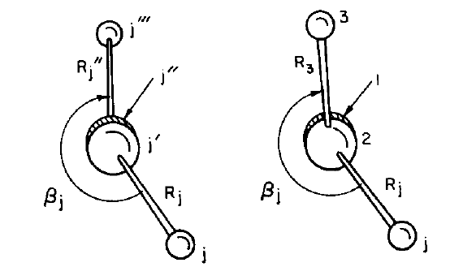

Fig. 2 二面角*β*的定义。原子*j*’’在*j*’的正后方，2在1的正后方。左图适用于除*j*’=2以外的所有情况。

在每个原子上，现在定义了笛卡尔系统*xiyizi*，使得原子*j*’位于*xj*轴的负方向，而原子*j*’’位于*xiyi*平面的第三或第四象限。该系统中一点的坐标通过旋转变换和平移变换与*j*’系统中该点的坐标相关。



对于本讨论而言，更方便的等效符号是：



或者使用**qj**表示展开的坐标向量，使用**Bj**表示变换矩阵：



然后，通过一系列矩阵**B**，转换回原子1上的基本系统。例如，对于连接到链上的原子，该链最终连接到原子3,



4×4矩阵表示法的优点在于，等式（4）是一个简单的矩阵乘积，而不是乘积和加和的组合。为了使该过程适用于原子2和3，并且使**B**矩阵的定义一致，*β*2定义为π，*α*2和*β*3定义为零。根据这些规定，**B**矩阵足以将所有原子的位置向量转换到基本系统。

为了方便和高效，需要计算和存储4×4矩阵**Aj**，将*j*系中的位置向量直接转换到基础坐标系：





式中，*k*是原子标号（可能是2），通过该原子标号，*j*原子链到达原子1。很明显，在添加每个新原子时，现在只需要一个矩阵乘法：



矩阵**Aj**类似于**Bj**第四行包含三个零和一个按顺序排列的一。此外，**Aj**第一列的前三个元素是基本坐标系中沿*xi*轴的单位向量。类似地，第二列和第三列中包含了沿*yi*轴和*zi*轴的单位向量。第四列的前三个元素是基本系统中原子*j*的坐标。这些标识可能在涉及特定分子性质的计算方案中有用，并且对于计算坐标导数的一种方案来说很重要。

如果只需要原子坐标，显然，如果*j*是“终端原子”，则无需计算矩阵**Aj**的前三列。也就是说，没有原子被描述为与之相连。然而，为了获得坐标导数，要描述两种方法中的第二种（以及更短的）方法，需要所有的**Aj**矩阵。

**特殊情况和相应的方法**

**180°键角**

在键角为180°的情况下，定义二面角的规则不明确。这对于末端原子来说并不重要，但当原子*j*连接到原子*j*’的*αj’*为180°时，必须以某种相互一致的方式定义*βj*和*βj’*。 可以使用两个（等效）定义：(a) *βj*和*βj’*可以基于可视化的相关结构，其中*αj’*被视为刚好小于180°，以便可以应用图2的程序；(b) 向下看从*j*’到*j*’’的键，角*βt*可以定义为*j*’*j*’’键必须顺时针旋转的角度，以使其进入链的第一个原子的方向，回到不位于*j*’*-j*’’键轴上的原子1。角*βt*是*βj*加上沿该轴原子的所有*β*值之和（可能是任意定义的），*αj’*为180°。如果单个*αj’* = 180°，*βt* = *βj* + *βj’* 。

**虚原子**

显然，上述讨论中的术语“原子”和“键”实际上指的是分子框架内的点和线。定义“虚拟原子”以保持分子描述的对称性通常很方便。例如，表I中二氯甲烷描述中的虚原子1简化了如下的描述，指定C2v对称性，并且，在基本坐标系中，对称轴和平面就是坐标轴和平面。

**原子团的运动**

使用虚原子的第二种用途是有助于将一组原子（例如甲基）的运动描述为单个实体，如内旋转。这可以通过定义一个虚原子，使其位于群附着点处与原子相同的位置，然后将群中的原子附着到虚拟原子来巧妙地实现。表II中的丙烷状结构证明了这一点：通过改变原子7和8的*β*值，甲基可以作为单位旋转。180°的*α*值是这种使用虚原子的典型值。不过，可以通过改变*α7*和*α8*来控制甲基端，使其对称轴与键轴不重合。